Se connecter à votre instance Linux
Pour vous connecter à l’instance Linux, vous utiliserez un client SSH. Si vous utilisez Windows comme ordinateur local, passez à la section suivante Connexion à votre instance Linux à l’aide de PuTTy. Pour les utilisateurs de Mac, utilisez votre terminal local.

Localisez votre serveur Web en accédant à l’icône Console Amazon EC2 et en sélectionnant Instances dans le menu de gauche.

Cochez la case à côté de votre serveur Web, puis cliquez sur le bouton Connecter. 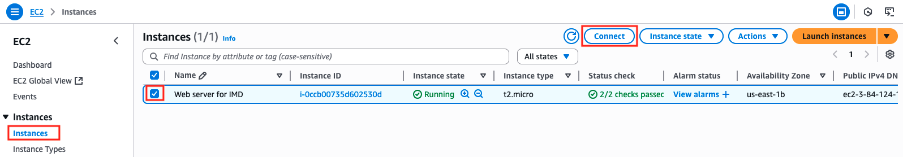

Sélectionnez Client SSH et suivez les instructions pour vous connecter à votre instance. 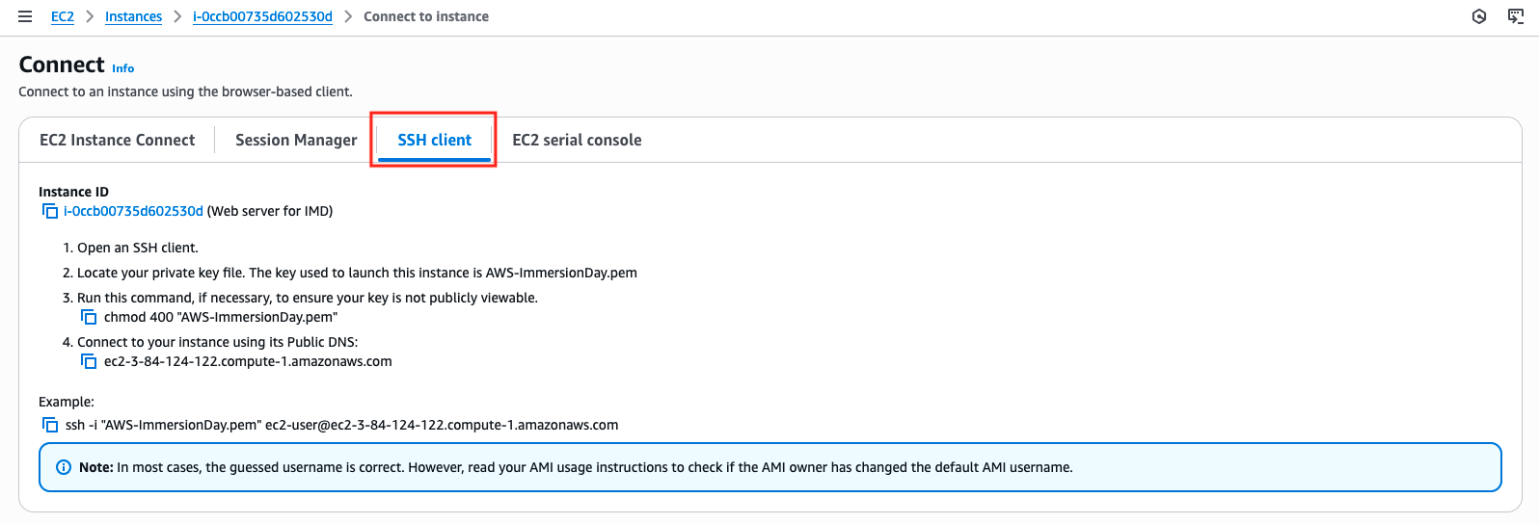

Accédez au fichier Téléchargements sur votre ordinateur local, où se trouve votre clé privée. Exécutez ensuite la commande chmod.

Connectez-vous ensuite à votre instance à l’aide de son DNS public en exécutant la commande ssh.

Tapez yes pour continuer à vous connecter à votre serveur Web. Vous pouvez vérifier le résultat comme ci-dessous. 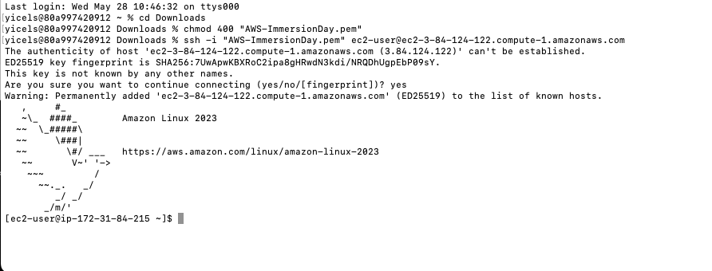

Excellent travail
Vous vous êtes connecté à votre instance Linux EC2.

Récapitulatif de l’apprentissage

Dans cette section, vous avez créé une paire de clés SSH pour accéder en toute sécurité à votre instance EC2 Linux. Vous avez ensuite lancé une instance Amazon Linux et configuré une page Web simple. Pour vérifier que le serveur Web fonctionnait, vous avez accédé à l’adresse DNS publique et consulté la page Web. Enfin, vous avez accédé à votre serveur Web à l’aide du client SSH et de votre fichier de clé privée.
Grâce à des exercices pratiques, vous avez acquis de l’expérience dans le lancement et l’accès aux instances Linux EC2.

